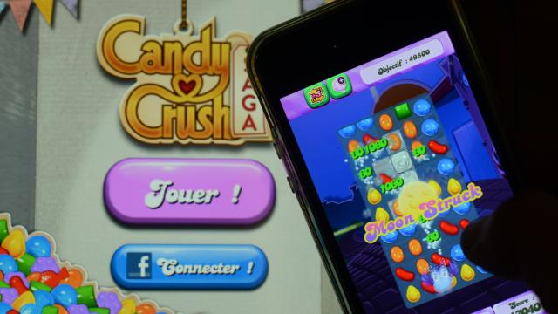

Man scheurt pees in duim door excessief spelen van Candy Crush
Foto: AFP
Gepubliceerd: 14 april 2015 13:20Laatste update: 14 april 2015 13:26
Een 29-jarige Amerikaanse man heeft een pees in zijn duim gescheurd nadat hij wekenlang fanatiek Candy Crush had gespeeld.
Dat meldt de medische nieuwssite Live Science op basis van een rapport van doctoren van de man.
De man uit Californië vertelde zijn artsen dat hij zes tot acht weken Candy Crush vrijwel non-stop had gespeeld. Hij gebruikte daarvoor altijd zijn linkerhand en deed andere dingen nog met zijn rechterhand.
Volgens het rapport was de man niet verslaafd aan het spel, maar had hij na zijn vertrek uit het leger nog geen nieuw werk gevonden en was hij tijd aan het doden.

Digitale pijnstiller
De man ging uiteindelijk pas naar de dokter toen hij zijn pees, de aanhechting tussen een spier en een bot, al enige tijd gescheurd had. Hij stelde dat hij er niet enorm veel last van had, maar het werd steeds erger.
Volgens de artsen kampte de man met een equivalent van het zogeheten 'runners high', waarbij een sporter door pijn heen loopt. De fanatieke gamer zou niet meer dezelfde pijn gevoeld hebben als normaal bij een gescheurde pees het geval is.
"We moeten er rekening mee houden dat bepaalde videogames kunnen dienen als digitale pijnstillers", aldus Andrew Doan, dokter van de patiënt en coauteur van het rapport. "We moeten erkennen dat deze functie misbruikt kan worden."
Toen hij eenmaal bij de dokter kwam, werd hij onder een MRI-scanner gelegd. Daarop was te zien dat de pees in zijn duim gescheurd was door overbelasting. De 29-jarige man moest direct geopereerd worden. Hoe het nu met de patiënt gaat is onbekend
Door: NU.nl

Vragen:
- Wat is de hoofdgedachte van deze tekst?
…………………………………………………………………………………………
- Zoek in de tekst naar de betekenis van de volgende woorden:
excessief………………………………………………………………………………
pees……………………………………………………………………………………
non-stop……………………………………………………………………………….
de tijd doden………………………………………………………………………….
kampte met……………………………………………………………………………
equivalent……………………………………………………………………………..
digitale pijnstiller……………………………………………………………………..
- In de tekst staat tweemaal het signaalwoord maar.
Dit woord geeft een tegenstelling aan.
Schrijf de tegenstelling op die in deze tekst aangegeven wordt met het woordje maar
Alinea 1 ……………………………………………………………………………………………………………………………………………………………………………………
Alinea 2
……………………………………………………………………………………………………………………………………………………………………………………

- Wat betekent de “runnershigh”?
.............................................................................................................................
…………………………………………………………………………………………..
- Bedenkt een tussenkopje voor de laatste alinea.
…………………………………………………………………………………………..
- Hoe denk jij over het non-stop spelen van spelletjes als Candy Crush?
…………………………………………………………………………………………………………………………………………………………………………………………………………………………………………………………………………………………………………………………………………………………………………

